直流双臂电桥

说

明

书
一、引言
QJ57型直流电阻电桥具有五个十进式测量读数盘，全量程由七个分量限组成，并内附电源与指零仪，故不需任何其他附件即可投入测量工作，适合实验室、车间生产线或野外工地，高精度测量直流中值和低值电阻，体积小巧，使用简便。
为配合不同用途的测量需要，电桥的电源和指零仪的断通按键是独立存在的，以能控制测量线路的闭合次序，同时电桥线路的特点使在测定低值有感电阻时，由杂散磁场变化带来的干扰影响相对降低。
为配合外接高灵敏指零仪及大容量电源的需要，电桥备有外接指零仪接线端钮与外接电源接线端钮，并可通过选择开关作选用。
内附电池电压可随时通过面板上的表头来检查荷电状况，以能及时发觉对耗完的电池进行更换。
二、用途
本仪器的主要用途如下：
1、对金属杆棒、板料或电缆、导线等电阻实际值测定。
2、电流汇流排、金属壳体等焊接质量的检查。
3、对低阻标准器、大电流分流器、功率型电阻器等的校验和调整。
4、开关、电器接触电阻的测定。
5、各型电机、变压器、绕阻的直流电阻测量和温升试验等等。
三、电桥外形及部件名称：
1、指零仪的电气调零钮。
2、指零仪的灵敏度调节钮。
3、接地端钮。
4、内附指零仪表头。
5、指零仪内接与外接选择开关。
6、外接指零仪端钮。
7、外接电源的端钮。
8、电源内接与外接选择开关。
9、测量读数盘。
10、指零仪按键。
11、电源按键。
12、倍率盘。
13、四端钮测量接线柱。
14、内接指零仪电源（9V）
15、内接电桥工作电源（1.5V8节并联）。
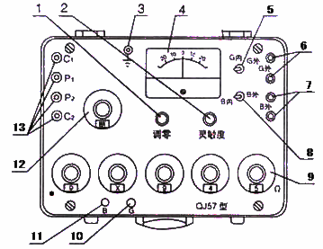
图1-a QJ57型电桥的面板及部件
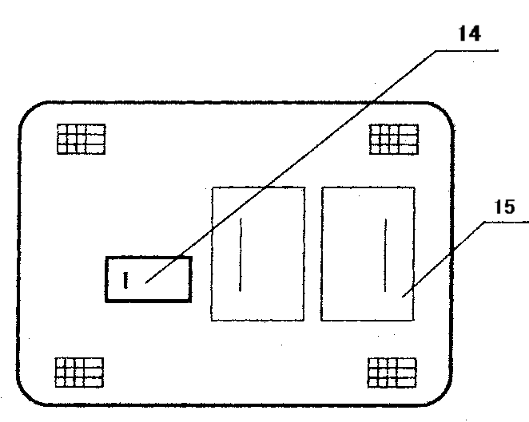
图1-b QJ57型电桥背面
四、主要技术特性
1、测量读数范围：0.01μΩ~1111.10Ω分7个量程给出。
2、电桥不同量限的等级指数列于表1：
表1
量程因数 | 有效量程（Ω） | 用百分比表示  的等级指数C
10³ | 0~1111.10 | 0.05
10² | 0~111.110 | 0.05
10 | 0~11.1110 | 0.05
1 | 0~1.11110 | 0.05
10⁻¹ | 0~0.111110 | 0.05
10⁻² | 0~0.0111110 | 0.2
10⁻³ | 0~0.00111110 | 2
3、电桥基本误差的允许极限由下式决定：
Elim=±C/100R_{N}/10+X
式中：Elim—允许的误差极限 Ω
R_{N}—基准值 Ω
X—标度盘示值 Ω
C—等级指数
注：由于分辨力不足而引起的任何误差应包括在允许误差内。
4、电桥保证准确度的参考温度为20±0.5℃、参考相对湿度40%~60%。
5、电桥的标称使用温度范围内为15℃~25℃、标称使用相对湿度25~75%。
6、测量读数盘：
电桥测量线路。主要包括两个固定桥臂和两个可调桥臂组成双电桥的内外比例臂。而二个可调臂，在调整时是机械联动的，同时在面板上显示读数。
可调臂中五个测量盘的步进值相当于
10(0.1+0.01+0.001+0.0001+0.00001)Ω
给出的最大值为1.1111Ω，最小步进值为0.00001Ω。
7、倍率盘：是一个十一位旋转开关，可选择以下功能。
a、“断”位——在该位置上，指零仪输入端短路，放大器的工作电源切断。
b、量程因数：“10³”、“10²”、“10”、“1”、“10⁻¹”、“10⁻²”、“10⁻³”
在任一量程因数下，内附指零仪放大器工作电源接通，相应于该量限的限流电阻自动接入线路。
c、“B_{V}”位——此时，可在指示表上直接检查内附电桥工作电源的荷电状况，检查时按下“B”钮，如表针偏不到绿色刻度，则表明需要换1.5V电池。
d、“G_{V}”位——在此位置上，表针如偏转不到绿色刻度，则需要更换9V电池（与指零仪按键状态无关）。
8、内附指零仪：指零仪包括一个中心零位的指示表头，一个调制型放大器，以及一个调零电位器和一个调节灵敏度的电位器。
(a)灵敏度——在电桥规定的供电电压及有效量程内，当桥臂电阻（或被测电阻）变化C%时，指示仪表的相应偏转大于一个毫米分格值。若达不到要求时，则应有外接指零仪端钮。
(b)调零——指示表头上备有机械调零装置，在测量工作进行之前，可预先调整零位，而当放大电源接通后，若表针偏向一边，可用调零电位器调整至中央，调整范围大于±20mm分格。
作精密测量时，如有需要，可当电桥接近最终平衡时，把电源开关断开，再一次调整电气零位后测量，以扣除测量线路内寄生热电势。
9、外形尺寸：300mm×250mm×160mm。
10、重量：约6kg。

五、电气原理
1、电桥部分：图2是QJ57型双电桥的原理线路图。测量线路主要包括两个固定臂（R_{b}和R_{B}）及两个机械联动的可调臂（R_{A}和R_{a}）组成的电桥比例臂及一个以倍率步进表示的标准臂（R_{S}）。可调臂（即测量读数臂）由五个十进盘组成，电阻值相当于10(0.1+0.01+0.001+0.0001+0.00001)Ω，总的范围是1.1111Ω最小步进值为0.0000110Ω。
变更倍率盘，可对电桥线路中七个固定的标准电阻值作选择，相应于量程因数×10⁻³、×10⁻²、×10⁻¹、×1、×10、×10²、×10³。倍率的改变还能自动更换和定值标准电阻串联的限流电阻，以防元件发热受损。倍率盘开关接触电阻是和主比例臂（R_{B}）大电阻串接，其影响可忽略不计。
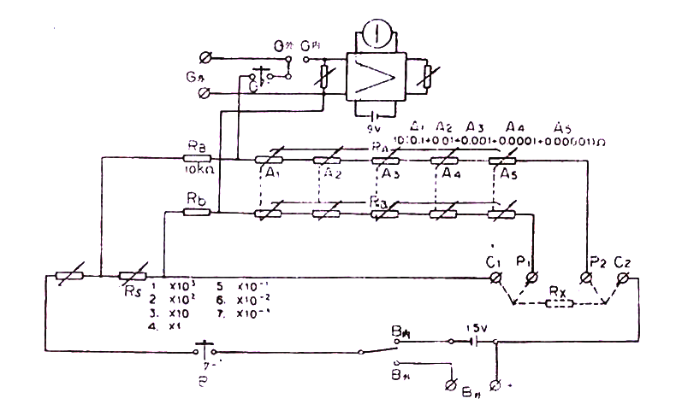
图2 QJ57型电桥原理性线路图
待测电阻按四线法连接到电桥上标注有C1、P1、P2、C2的执着线柱上，通过测量臂的调节，在电桥处于平衡状态时，（表针指中央零位）求出其欧姆值。

六、使用方法
（一）连接方法（图3）（图4）

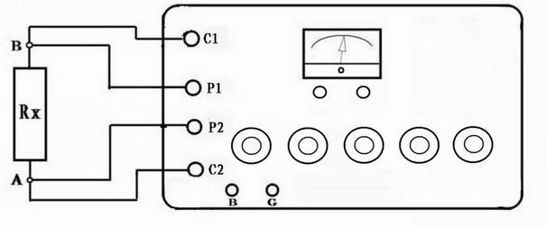
图3（一般电阻的测量接线）

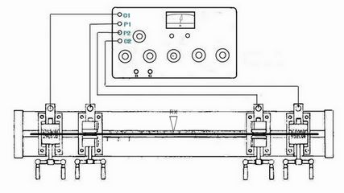
图4（配用夹具的线缆检测接线）

1、被测电阻的连接：被测电阻：“R_{X}”必须作为一个四端式电阻器来进行测量，也就是说，电阻“R_{X}”应包含有两个电流端和两个电位端（电桥线路与被测电阻“R_{X}”的连接，参见图2）。
（1）将被测电阻“R_{X}”的两个电流端C₁、C₂分别连接到电桥面板上和相应的C₁、C₂接线柱。被测（C₁）与电桥（C₁）的连接导线应该用粗铜线。且越短越好，电阻值越低越好（尤其是作极低电阻精密测量时），不然，要带来误差。而被测（C₂）与电桥（C₂）的联接导线，有足够的载流能力即可。对电桥在不同测量范围时，通过被测电阻的电流，可查表Ⅱ。
（2）将被测电阻“R_{X}”的二个电位端P₁、P₂连接到电桥面板上的P₁、P₂接线柱，连接导线的电阻值不宜大于0.01Ω。
2、外接电源的连接：如果要较长时间连续的测试10⁻²Ω以下的被测电阻或有感电阻时，建议采用大容量的直流电池组（电压在1.5~2V）作为电桥的外接工作电源。
（1）如用外接电池，则应把外电源的连线接在电桥外接电源接线柱上，极性不可反，同时把电桥面板上的电源内外接选择开关扳向“外接”位置。
有时为了加快对有感被测电阻进行测定，外接电池电压一般大于2V，此时可用一只具一定功率的变阻器及电流表与外接电池串接，并随时调节变阻器，将测试电流限止在下表所列的相应电流数值，使测量时间大缩短。（表Ⅱ）
3、外指零仪的连接：如果认为内附指零仪的灵敏度或稳定性还不能满足更高精度测量的需要，用户可外接灵敏度为±1μV满刻度的测零仪，使在测量低于10⁻³Ω电阻时，可分辨至0.01μΩ，其时把外接指零仪的二根连接导线与电桥面板上相应的外接检流计接线端相连接，同时把指零仪内外接选择开关放在外接位置。
4、接地：如有需要，可把面板的接地端钮（‡）连接到一个良好的大地接地点。
（二）测量操作步骤
1、概述：仪器可在任何位置正常工作，相对来说不受震动的影响。
2、测试电流：在内附电源或外接约1.5V电池时，仪器在不同量程因数下通过被测电阻的测试电流及允许最大连续的电流值如下：

被测电阻（Ω） | 量程因数 | 测试电流（A） | 最大允许电流（A）
0~0.00111110 | 10⁻³ | 3.4 | 5
0~0.0111110 | 10⁻² | 1.1 | 2.2
0~0.111110 | 10⁻¹ | 0.55 | 0.8
0~1.11110 | 1 | 0.1 | 0.2
0~11.1110 | 10 | 0.015 | 0.06
0~111.110 | 10² | 0.0015 | 0.02
0~1111.10 | 10³ | 0.0002 | 0.006
3、内附指零仪机械调零，如果有需要可将倍率盘转到“断”位置，此时可旋动指示表面罩上的有槽螺钉，使表针调到刻度尺的中央位置（零刻度线）。
4、电源电压检查：如果需要对电桥内附电池电压状况作检查，可把倍率盘转到“B_{V}”位置，压下“B”钮后，指零仪应指示在绿色线条上，假如指针偏不到绿色刻度，说明内附电桥工作电源已不足，要更换电池了。
5、电源“内外”选择开关与指零仪“内外”选择开关应放在所用相应的位置。
6、内附指零仪电气调零和灵敏度调整：当把倍率盘转到任一所需量程因数值下准备测量时，如指针偏向一方，就可用调零电位器把表针调到中央处，如有需要，待几分钟热稳定后，再调整一次。灵敏度调节钮，可根据测量实际需要，及操作熟练程度，放在适当位置。一般要求电桥最后平衡是处于最高灵敏下，此时灵敏度调节钮应顺时钟向调至极终位置。
7、被测电阻“R_{X}”的测量：
（1）按前面所述，把被测电阻接到电桥上。
（2）选择倍率：将倍率选择转盘，转到所需的电阻测量范围，如不知道被测电阻的大致阻值，则应先选用10³乘数。
（3）测量读数盘的调整：可把第一、二主要测量读数盘放在被测电阻的大略读数位置，如不预知被测的电阻值，可先将测量读数盘转到最大电阻读数值（1.1111Ω）。每个读数盘的第十档示值是用罗马字X（拾）标志的，这是为了便于记录数据，计算时即把该示制值作“0”，并进位到前面一个数加“1”。
（4）电桥的平衡调整：对操作经验不足的用户，在以下的调整中，指零仪的灵敏度可根据测量需要，逐次顺时钟向由低向高调节。
A、对一般低电阻的测量，通常可锁住“G”钮，间歇地闭合使用“B”钮，间歇地闭合使用“B”钮，同时注意表针偏转方向，如向右偏转表示倍率的置数偏低。
B、根据以上情况，增大或减小倍率盘的置数，每次增或减一档，直到指针向反方向偏转为止，然后将倍率放在比产生反向偏转的挡位高一档位置。
C、调节电桥的测量盘，使指零仪指零，调整时从最高阻值的读盘开始，直到最后一只测量盘。最终调整应在足够的灵敏度下，取得平衡。
（5）读取被测电阻测定值：为使测定值具有足够的有效位数，第一读数盘不应为零。紧靠第一为读数盘左边面板上的小园点，表示第一位的示值具有小数点，即0.1Ω开始。
各测量读数盘示值之和再乘上倍率示数，就是被测电阻“RX”的欧姆值。例如，最终读数示值为（9），（X），（9），（4），（5），Ω则其值为1.00945Ω。
（6）用毕电桥就把倍率盘转至“断”位置，同时松开“B”钮，此时电桥的内附电源都被切断。
(7) 体积电阻率计算
ρ（t0）=S(t0)/L(t0) ×RX(t0)
式中: RX ——— 标准温度t0时标距长度试样的电阻值
ρ ——— 标准温度t0时的体积电阻率
L ——— 标准温度t0时试样的标距长度
S ——— 标准温度t0时试样的截面积
t0 ——— 20℃标准温度
(以上公式符合GB/T3048标准中规定的具体试验方法)

七、常见故障处理
故障现象 | 故障原因 | 处理方法
GV、BV检查无反应  （电源9V、1.5V检查超绿线） | 1、电池未放  2、表头坏  3、按钮BV坏 | 1、放置电池  2、更换表头  3、返厂修理
检流计工作状态无反应 | 1、调零电位器坏  2、灵敏度电位器坏  3、放大板坏  4、GV按钮坏 | 1、更换  2、更换  3、更换  4、更换
检流计偏转调零不足或单偏 | 1、放大板坏  2、表头轧针  3、9V电池不足  4、调零电位器坏 | 1、更换  2、更换  3、更换  4、更换
检流计工作状态
A、无反应 | 1、被测接线不良或接触不良  2、工作电池1.5V不良  3、电池弹簧接触不良  4、BV按钮接触不良 | 1、重新接线或者更换接线  2、更换1.5V电池  3、将弹簧片弯至适当的角  度，使之良好接触  4、更换
B、单偏 | 1、放大板坏  2、调零电位器坏  3、电桥严重不平衡 | 1、更换  2、更换  3、灵敏度调小，找到平衡点后再提高
C、找不到平衡点 | 1、比例臂电阻坏或假焊  2、比较臂电阻坏或假焊  3、连接导线接触不良  4、接头处未旋紧  5、接线交叉不准确  6、比例臂放置位置不准确 | 1、返厂修理  2、返厂修理  3、修整  4、旋紧  5、更改  6、对被测物进行估算，然后选择倍率

八、注意事项
1、如被测电阻是有感的绕组，在测量平衡过程中，应先压下“B”钮一个短时期后，再间歇地使用“G”，钮，以防止表急冲，而断开时则应先放开“G”钮。（在放开“B”钮时，为防止反电势在“B”钮接点上拉火花产生电蚀，可设法先切断“被测”与电桥测量端“C2”的连线后再放开“B”钮）。
2、如欲将被测电阻与一串列不同阻值的标准器作逐一比较，可先把该串列标准逐个测定之，然后根据电桥测量盘示值逐个对比即可。

八、仪器成套性
随同产品供应的文件有：
1、装箱单
2、使用说明书
3、产品合格证
九、运输、保管及免费修理期限
1、本仪器在运输时，应有防潮包装，在仪器的包装箱壳外壁上，应有不易檫掉的标志或符号“向上”“精密仪器”“小心轻放”“防潮”等。用户携带时注意不应使仪器碰撞。
2、仪器应贮放在周围空气温度15～25℃、相对湿度≤75%的环境内，室内空气不应含有足以能腐蚀仪器的气体和有害杂质，且仪器不应受日光的直接曝晒。
3、在用户遵守保管及使用规则的条件下，从制造厂发货日起12个月内，产品质量不良而发生损坏或不能正常工作时，制造商应无偿地为用户修理产品，如仪器无法修好时，则应无偿地给用户更换产品或零件。（电讯零件除外）

上海双特电工仪器有限公司
地址：上海市龙江路214号 邮编：200082
电话：021—65037604、65037847、55062375、55062376
传真：021—65037847
网址：http//www.stdgchina.com

